Praktikum Algoritma & Struktur Data

**Tugas 2: Implementasi stack**

**Dosen Pengampu**

Dr. Tita Karlita S.Kom, M.Kom



**Disusun Oleh :**

Nama : M. Faza Nur Husain

Nrp : 3121550004

**D3 PJJ AK TEKNIK INFORMATIKA**

**POLITEKNIK ELEKTRONIKA NEGERI SURABAYA**

**TAHUN AKADEMIK 2021/2022**

**Tugas 2: Implementasi stack**

Deskripsi :

Implementasikan stack dengan operasi: 1. Push 2. Pop 3. Tampil

Batas Waktu :

Sabtu, 26 Maret 2022 - 01:05

Source Code:

#include <stdio.h>

#include <stdlib.h>

#define MAX 5 // Jumlah maksimum elemen yang dapat disimpan

int top, stack[MAX];

void push();

void pop();

void display();

void main()

{

     int ch;

     while (1) // loop tak terbatas, akan berakhir ketika pilihannya adalah 4

     {

          printf("Menu Stack Using Array\n");

          printf("1. Mengisi Stack (Push)\n");

          printf("2. Mengambil Isi Stack (Pop)\n");

          printf("3. Menampilkan Isi Stack -> LIFO \n");

          printf("4. Keluar \n");

          printf("\n\nMasukkan Pilihan: ");

          scanf("%d", &ch);

          switch (ch)

          {

          case 1: // Mengisi Stack

               push();

               break;

          case 2: // Mengambil Isi Stack

               pop();

               break;

          case 3: // Menampilkan Isi Stack

               display();

               break;

          case 4: // Keluar

               exit(0);

          default:

               printf("\nPilihan Tidak Ada !");

          }

     }

}

void push() // Mengisi Stack

{

     char x;

     if (top == MAX)

     {

          printf("\nStack Penuh");

     }

     else

     {

          printf("\nMasukkan data Anda : ");

          scanf("%s", &x);

          top++;

          stack[top] = x;

     }

}

void pop() // Mengambil Isi Stack

{

     if (top == 0)

     {

          printf("\nStack Kosong");

     }

     else

     {

          printf("\n%c Berhasil dihapus\n", stack[top]);

          top--;

     }

}

void display() // Menampilkan Isi Stack

{

     int i;

     if (top == 0)

     {

          printf("\nStack Kosong");

     }

     else

     {

          printf("\nIsi dari Stack\n");

          for (i = top; i >= 1; --i)

               printf("%c\n", stack[i]);

     }

}

Output Source Code :

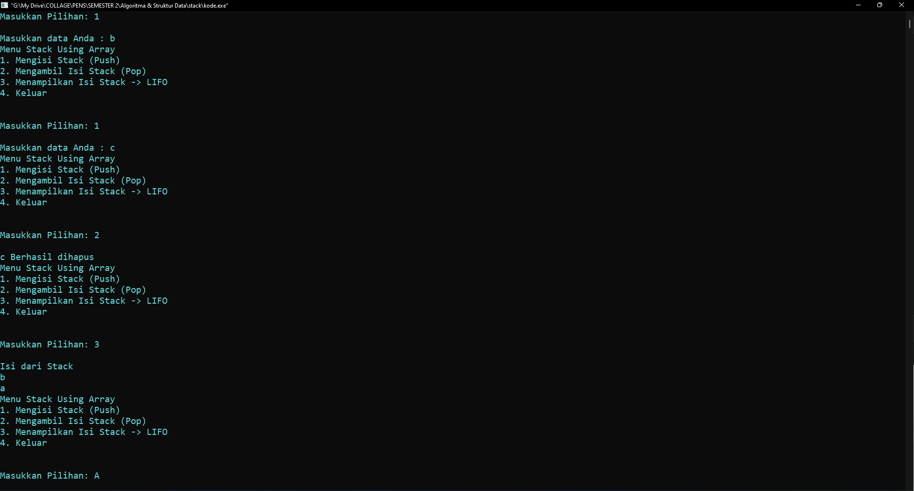

Github : https://github.com/FazaZas/algoritma-struktur-data-stack.git